**Preman Medan**

Karya : Weni Indriyani

Desa itu terlihat teduh dengan pepohonan dominan pohon sawit. Tumbuh menjulang tinggi dengan daun yang mirip seperti daun kelapa, lebar hingga menghalangi sinar matahari menembus pemukiman. Jika siang hari pemandangan didesa ini begitu menyejukkan, tapi berbeda ketika malam menyapa. Bahkan kuburan pun kalah seramnya. Bisa bayangkan, desa yang dikelilingi dengan pohon sawit, tidak hanya menghalangi sinar matahari dikala siang tapi juga menghalangi sinar bulan di malam hari. Sinar di desa itu hanya dari lampu jalanan dan beberapa rumah yang hanya mampu menyinari jarak dua meter dari pusat sinar.

Jangan mengira desa ini dijaga oleh satpam. Tidak ini bukan rumah elit yang ditinggali oleh seorang yang memiliki banyak duit. Jangankan membayar satpam untuk menjaga desa ini, memberi uang saku untuk sang anak aja mereka tak punya. Desa ini berdiri apa adanya. Jika ada penyusup datang, yasudah barang hilang. Melawan? Maka harus siap terluka. Tidak ad tembok yang berdiri menjulang tinggi melindungi desa ini. Jangan harap. Desa ini hanya dipagari oleh pepohonan sawit yang memang sudah ditanam sebelum ada penduduk disini.

Shalat Maghrib baru saja usai sejak 10 menit yang lalu. Artinya adzan isya' akan segera menyapa. Dan malam akan menjemput. Terlihat beberapa orang berjalan sambil berbincang-bincang santai. Menyeret sendal lusuhnya yang bergesekan dengan tanah gambut padat itu. Dengan pakaian Koko yang kini sudah tak terlihat jika itu dulu ternyata berwarna putih, dan dipundak kiri tersampir sajadah. Anak-anak kecil mereka berkejar-kejaran dengan riang. Berlari-lari siapa yang duluan sampai mesjid dialah yang terkuat.

Situmorang, seorang lelaki paruh baya yang tengah duduk di sebuah angkringan pinggir jalan menikmati gorengan serta kopi hitam panas. Mengamati mereka-mereka yang berjalan dengan santai sekaligus berbincang ringan. Tidak begitu jelas mereka sedang memperbincangkan apa. Sebab jarak yang lumayan jauh. Tapi ia tahu bahwa mereka akan melaksanakan ibadah. Ia tahu itu. Walau ia bukan seorang muslim, tapi ia tahu bahwa mereka akan melaksanakan sembahyang bertemu dengan Tuhan mereka. Ia tidak terganggu dengan itu. Tapi satu yang menjadi masalah seorang pemuda yang mengenakan Koko biru yang warnanya hampir memudar dan sarung putih, ah tidak lebih tepatnya coklat lebih ke coklat susu. Warna apakah sebenarnya sarung pemuda itu? Seperti habis terkena lumpur gambut kemudian dicuci dan lumpur itu masih menempel di sarung itu. Tidak hanya pemuda itu tetapi beberapa yang lainnya juga memiliki warna baju dan sarung yang sulit ditebak. Tidak hanya baju serta sarung yang menjadi titi masalah dalam pengamatan Situmorang. Tetapi juga kain yang disampirkan disetiap pundak mereka. Hah siapa nama pemuda yang sangat mencolok dimatanya itu? Kain yang berada pada pundak kirinya terdapat juntaian benang panjang. Jika untuk menjahit mungkin bisa menutupi sobekan kain yang panjangnya kira-kira satu jari jempol tangan. Situmorang menatap bingung. Tapi pemuda itulah yang paling mencolok. Sampai Situmorang berpikir apakah kain yang ada disetiap pundak mereka seperti itu bentuknya? Kurang kerjaan memang ia melakukan hal yang sia-sia.

"Hai Tulang!" Situmorang terkejut dengan panggilan itu. Pemuda yang ia amati sedari tadi memanggil namanya. Terlihat mereka berhenti mengikuti langkah pemuda itu. Situmorang yang dipanggil Tulang oleh pemuda itu hanya melambaikan tangan. *Bahkan aku tidak mengenal siapa dia. Tapi dia menyapaku. Apa artinya dia mengenal ku? Preman apa aku ini? Tidak mengenal tempat kekuasaannya sendiri.*

Pemuda itu melanjutkan perjalanannya.

"Kau kenal Tulang itu siapa?" Tanya Kijo. Bahkan kalian sudah bisa menebak melihat dari namanya Kijo orang mana. Dengan aksen jawanya yang begitu kental ia bertanya pada pemuda yang menjadi objek Situmorang.

""Kalau aku gak kenal, gak bakalan aku sapa. *Kek* mananya kau" Dengan logat medannya ia menjawab pertanyaan Kijo.

"Ya sante *ngono loh rasah nge gas. Aku Yo muk takon* kok Win" Pemuda yang kini diketahu bernama Darwin itu menatap kesal atas jawaban Kijo. Walau dia bukan orang jawa, tetapi orang Medan ia tahu apa arti yang diucapkan oleh Kijo barusan.

"*Alamak!* Aku gak ada nge gas sama kau. Udah lah cepat ayo ke mesjid sudah mau dimulai itu shalat nya"

Perbincangan itu berakhir dengan sampainya langkah itu di sebuah mesjid yang lumayan jauh memakan waktu 7 menit dari tempat rumah mereka berdiri.

Perjalanan pulang setelah melaksanakan ibadah shalat Isya' tidak seramai saat berangkat. Anak-anak sudah pulang terlebih dahulu sebelum salam berakhir. Bahkan mereka tidak sabar pada raka'at terkahir. Atau mungkin anak-anak itu bosan karena imam itu terlalu lama mengucapkan salam karena kaki mereka takut merasakan kesemutan. Biarlah! Mereka juga belum memasuki masa baligh, jadi tidak begitu berat dosa yang mereka tanggung. Lagipun mereka belum tahu mana benar dan mana salah. Yang terpenting bernafas dengan baik dan bermain sepuas mereka.

Darwin yang masih mengingat perkataan Kijo barusan membuat ia tak enak hati. Memang mereka satu desa namun tak begitu akrab. Membuat mereka tidak mengenal satu sama lain. Ya sudah biarlah, pikir Darwin enteng.

Dalam perjalanan ia melihat laki-laki paruh baya itu yang ia sapa Tulang, masih setia duduk anteng di angkringan itu. Entah sudah berapa duit yang ia keluarkan untuk menghabiskan malamnya itu. Darwin menoleh ke Kijo.

"Kau mau mampir ke angkringan itu?" Tunjuk Darwin.

Kijo mengikuti telunjuk Darwin yang mengarah ke arah angkringan. Kijo mengangkat sebelah alisnya, tidak tahu apa artinya. *Menikmati secangkir kopi hitam tidak ada salahnya juga.* Pikir Kijo. "Boleh lah"

Mereka menghampiri angkringan yang semakin malam semakin ramai dengan pengunjung. Beruntungnya penjual itu menyediakan stok banyak cemilan untuk menemani para pemburu malam itu. Darwin dan Kijo, duduk di sebelah kiri Situmorang yang tengah asyik mengunyah gorengan dengan cabai rawit di sebelah tangan kirinya itu. Darwin yang berada tepat disebelah kiri Situmorang menyapa hangat.

"Masih betahnya Tulang disini?" Tanya Darwin

Situmorang mengangkat kopi hitam yang masih terisi penuh. Entah karena belum diminum atau karena memang ia memesan baru Darwin tidak tahu. Sebab ia melihat Situmorang sudah duduk lama disini, tidak mungkin kopi dengan gelas yang tak seberapa besarnya itu masih utuh. Ditambah kepulan asap yang masih terlihat jelas menandakan bahwa kopi itu baru saja dibuat. Mungkin Situmorang tidak ingin ribet. Darwin mengangguk. Kini sudah ada kopi hitam serupa dengan Situmorang dihadapan Darwin dan Kijo. Kijo langsung menyeruput nikmat kopi hitam kental itu sesekali ia meniup berharap panasnya tak terlalu membakar lidahnya. Darwin masih enggan meminum kopi itu. Mungkin ia akan menunggu kopi itu sedikit dingin agar tidak melukai lidahnya.

"Kenapa tidak kau minum. Dingin tidak enak nanti" Situmorang angkat suara setelah menghabiskan gorengan yang entah keberapa. Suara Situmorang membuat Kijo yang tengah menyeruput kopinya itu terhenti. Sebab mendengar logat yang sama seperti Darwin.

"Masih panas tulang. Nanti aja lah" Darwin melipat sajadah yang sedari tadi tersampir di pundak kirinya. Situmorang melihat apa yang dilakukan oleh pemuda yang sudah ia kenal namanya itu. Ini yang menjadi daya tariknya, benang.

"Apa yang kau buat sama kain itu sampai *kek* gitu bentuknya. Apa memang kau rusak? Apa memang *kek* gitu bentuknya?"

Kijo yang mendengar ucapan Situmorang yang dipanggil Tulang oleh Darwin itu melototkan matanya. *Ealah Gusti. Omongane kok Yo nyelekit tenan. Mbok yo meneng wae ngono loh.* Ujar Kijo tak suka dalam hati.

Darwin tersenyum malu. Bahkan orang yang bukan beragama Islam pun tahu keganjilan yang terdapat pada kain itu, yang seharusnya tidak terjadi pada kain itu. Bukankah pertanyaan dari Situmorang yang ia panggil Tulang itu menjelaskan bahwa ia tidak mampu membeli yang baru?. Darwin mengusap lembut kain yang sudah lusuh itu. Bahkan benar apa yang dikatakan oleh Tulang Situmorang itu, terdapat benang-benang yang hampir melepaskan diri dari kain itu.

"Bukan ku rusak Tulang. Tapi itu ulah kawan ku yang saat itu merebut sajadah ini pas aku lagi shalat" Jelas Darwin dengan nada seperti mengenang sesuatu tapi luka.

Situmorang menatap Kijo yang masih setia dengan kopinya, bahkan kopi itu hampir tandas menyisakan ampas kopi hitam itu. Kijo yang memang sedari tadi mendengar percakapan itu hany diam. Dan ia merasa diperhatikan oleh seseorang. Ia menoleh ke kiri. Dan mendapati tatapan tak enak dari Situmorang. Ah, Kijo tahu arti tatapan itu.

"*Udu* aku Tulang. Bukan aku" Kijo menjawab tatapan Situmorang. Ia juga mengikuti Darwin memanggil Situmorang dengan menyelipkan kata 'Tulang'.

Darwin yang sebelumnya fokus menatap kain sajadahnya harus dialihkan karena mendengar ucapan Kijo. Darwin tertawa ringan. Ia tahu, Tulang Situmorang nya telah salah paham atas ucapannya tadi.

"Bukan dia Tulang. Tapi kawan ku ditahanan"Jawab Darwin

"Kau? Dipenjara?" Situmorang mulai tertarik dengan kisah pemuda itu.

Darwin mengangguk.

"Ini namanya sajadah Tulang. Sajadah ini menjadi saksi preman Medan masuk Islam Tulang." Darwin kembali mengusap kain usang itu.

Situmorang tahu sekarang. Akibat rusaknya kain itu. Ia dulu juga sempat berada di jeruji. Ia paham betul bagaimana orang-orang sana. Dan itu menyakitkan. Dan Situmorang tak ingin membahasnya. Ia tahu pemuda yang ia kenal bernama Darwin itu pasti tersakiti. Sedangkan Kijo ia lebih memilih tidak perduli.

**Biodata Penulis**

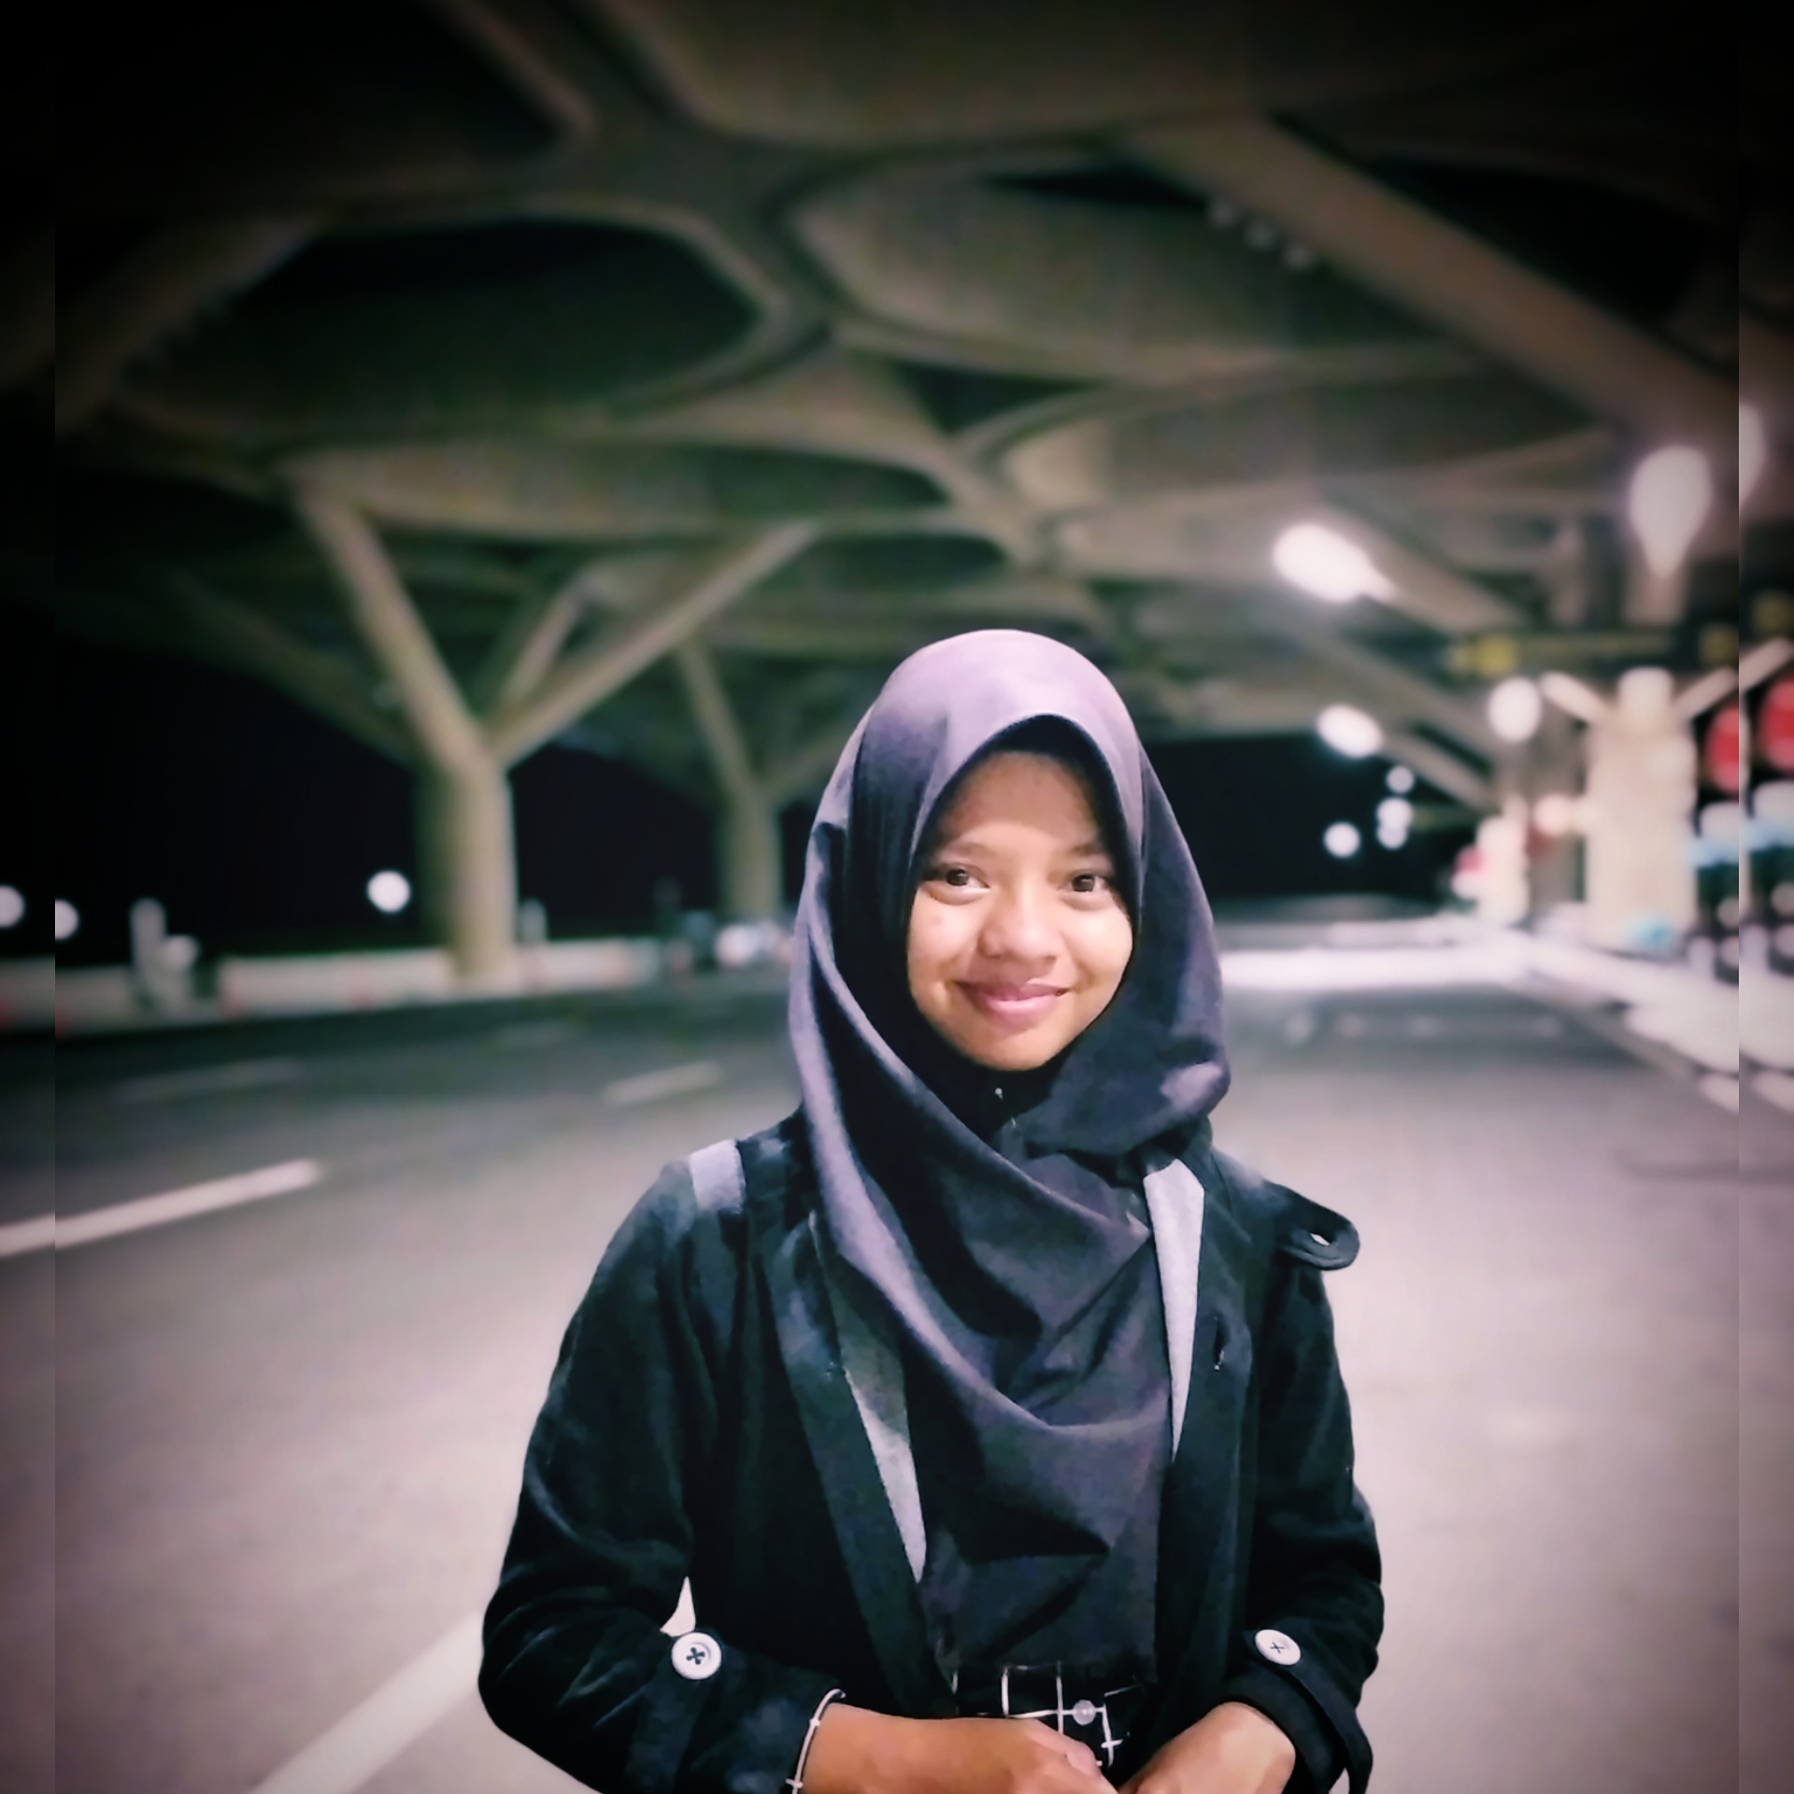

Seorang perempuan berusia 19 tahun ini memiliki nama lengkap Weni Indriyani akrab disapa Weni. Perempuan yang masih proses menuntaskan pendidikannya di perguruan tinggi Universitas Negeri Yogyakarta. Saat ini tinggal di Kota yang kental akan budaya Jawanya, Yogyakarta tepatnya di Bantul. Jika ingin kenal lebih dekat dapat menghubungi dengan melalui akun media sosial Instagram: *weniindr_* atau bisa juga melalui email: *weniindriyani558@gmail.com* dan bisa juga menghubungi nomor WhatsApp: 081325103940